



**Albstadt-Ebingen, Marktstraße 35**

**08.04.2021**

Beginn und Treffpunkt: 16:30 Uhr vor dem Rathaus

Beginn Marsch des Lebens: 17:15 Uhr

Ende der Veranstaltung: ca. 18:00 Uhr

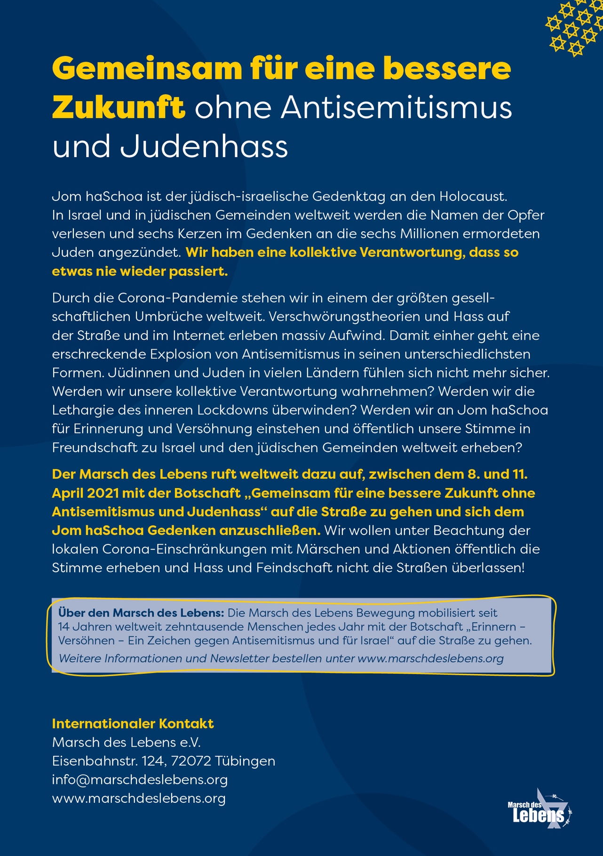

**Lokaler Kontakt**

TOS Zentrum Schwäbische Alb

Luisenstr. 1, 72461 Albstadt-Tailfingen

kontakt@tos-tailfingen.de

www.tos-tailfingen.de